Тестовые задания

Туристско-спортивная подготовка

- Соедините стрелками виды туризма с соответствующими определениями:

Вид туризма
Определение.
Пеший туризм
Преодоление протяженного горного пространства: прохождение маршрута от точки А к точке В, при этом маршрут включает в себя набор локальных препятствий
Водный туризм
Один из видов туризма, в котором главным или единственным средством передвижения служит механическое 2-колесное транспортное средство
Горный туризм
Походы по рекам, озерам, морям и водохранилищам на судах
Конный туризм
Пешее преодоление группой маршрута по слабопересеченной местности
Спелеотуризм
Вид туризма, в котором в качестве средства преодоления естественных препятствий используются туристские лыжи
Лыжный туризм
Путешествия по естественным подземным полостям с преодолением в них различных препятствий с использованием специального снаряжения
Велотуризм
Вид активного отдыха и спортивного туризма с использованием животных верхом или в упряжи в качестве средства передвижения
Парусный туризм
Путешествия на судах по морю или акваториям больших озер. Основной задачей является выполнение плана похода судна в соответствии с правилами плавания во внутренних водах и в открытом море

2) О каком виде спорта идет речь?

«Походы по маршрутам определённой категории сложности, а также участие в чемпионатах по этим походам и в соревнованиях по технике туризма».
Ответ: _______________________________________________

3) Из предложенного списка разделите походное снаряжение на «личное», «групповое» и «лишнее»:

Солнцезащитные очки, кружка, рюкзак, спальник, палатка, коврик, тент для кухни, спички, хобба, лыжи, поварешка, мочалка, котел, дождевик, рукавицы, шуба, веревка, гантели, фонарик налобный, сухое горючее, термос стеклянный, ботинки, нож, фонарики (бахилы), тросик, тарелка, карта, термос металлический, ложка, треккинговые палки, куртка, штаны, накомарник, косынка, шапка теплая, губка для посуды, бинокль.

_____________________ _____________________ _____________________ _____________________
_____________________
_____________________ _____________________

__________________________________________________________________________________________________________________________________________________________
___________________ ___________________ ___________________ ___________________ ___________________ ___________________ ___________________

4) Соотнесите названия узлов с изображениями:

Названия: Восьмерка, булинь, прусик, прямой, встречный, двойной провод, контрольный, проводник.

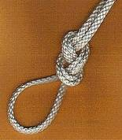 | 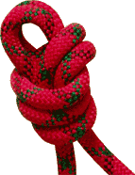
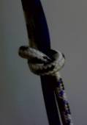 | 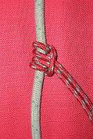
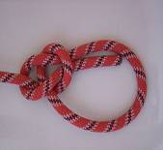 | 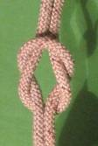
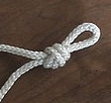 | 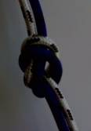

5) Форма одежды туриста должна:

а) Максимально обеспечивать комфорт при передвижении.
б) Максимально защищать участников от неблагоприятных климатических, погодных и других условий.
в) Максимально соответствовать последней моде.
6) Выберите тип палатки, используемой в спортивном туризме:

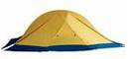
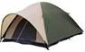
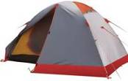
а). Штурмовая
б). Треккинговая
в). Экспедиционная
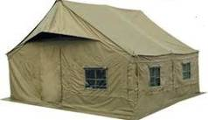
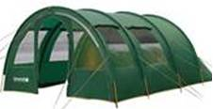
г). Армейская
д). Кемпинговая

7) О каком снаряжении идет речь:

«Специализированная сумка для переноски на спине снаряжения, продуктов питания, личных вещей и т. п., снабжённая двумя лямками».
Ответ: ___________________________________________________________

8) Для преодоления каких препятствий используют вертикальные веревочные перила:

1. Река
2. Травяной склон
3. Снежный склон
4. Курумник
5. Скалы
6. Осыпной склон
7. Ледник

8. Болото
9. Бурелом
10. Снежник

9) Из предложенного списка выберите, наиболее комфортный спальник для спортивных походов:

По форме:
По наполнителю:
«Одеяло», «кокон», «нога», «комбинезон».
Ватный, пуховый, синтепоновый, с искусственным наполнителем «холлофайбер».

10) Укажите диаметр основной веревки:

а) 6 мм
б) 8-9 мм
в) 10-12 мм

11) Назовите предмет специального туристского снаряжения:

«Металлическое соединительное звено между двумя предметами, имеющими петли».
Ответ:__________________________________________________________
12) Какие благоприятные особенности местности можно учитывать, планируя установить лагерь в данной местности? Вставьте недостающие слова:

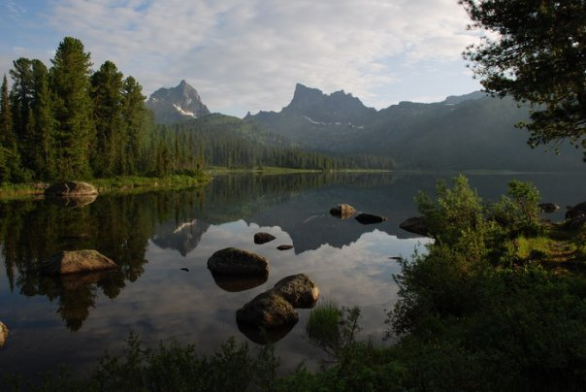

1. Близко расположен источник ___________________________________.
2. Лес гарантирует наличие ________________________________________.
3. Берега _________________________________________, что гарантирует ___________________________________ лагеря в случае выпадения осадков.
4. Лес защищает от _________________________________________________.
5. Относительно ____________ поверхность _____________ установку палаток.

13) Подчеркните предметы личного ремнабора:

Отвертка, напильник, кусок ткани капроновый, надфиль, бинт, кусок ткани х/б, солнцезащитные очки, нитки капрон, кружка, проволока, булавка английская, иголка малая, плоскогубцы, иголка большая, резинка, бутылка для питьевой воды, стропа, карандаш, веревочка, шило, нитки х/б, пластырь перцовый, изолента, подзорная труба, скотч, штаны синтепоновые, суперклей, ложка, прищепка, крем от солнца, тара под ремнабор, ножницы, наперсток.

14) Из нижеприведенных продуктов подчеркните подходящие для «перекуса» группы в 1-3-дневном походе выходного дня:

Мороженое, печенье, крупы, макароны отварные, пирожные, бананы, яблоки, макароны, пряники, карамель, масло сливочное, паштет консервированный, хлеб, вареный картофель, сгущенка, соль, чай, яйца вареные, арбуз, сахар, молоко пастеризованное, шпроты, персики, сухари, сухофрукты, сыр, яйца сырые, шоколад (плитка).

15) Закончите предложения по теме «Утилизация отходов и мусора»:

1. Пищевой и непищевой мусор загрязняет и отравляет ____________________
2. Пищевые отходы - приманка для _____________________________________
3. Гниющие пищевые отходы – отличная среда для размножения ____________ ________________________________________________________________
4. Непищевой мусор (консервные банки, поломанные пилы и др).служит источником ______________________________________________________
5. Мусор (отходы) усложняет передвижение и пребывание на стоянке ________________________________________________________________
6. Мусор (отходы) создает «эффект ______________________________» дает повод: __________________________________________________________

16) Разделите должности в группе на «постоянные» и «временные»:

Командир, заведующий питанием, дежурный по лагерю, заведующий снаряжением, дежурный по палатке, дежурный по уборке территории, хронометрист, летописец, дежурный по утилизации отходов, культорг, штурман, краевед, санитар, дежурные по заготовке дров, видеооператор, фотооператор, дежурные по установке лагеря, метеоролог, физорг.

17) Правильный порядок движения в группе в походе это:

а) Колонна по 1 человеку.
в) Парами.
б) Шеренга в 1 ряд.
г) В произвольном порядке.

18) Дистанция соревнований по туристскому многоборью это:

а) Площадка, предназначенная для наблюдения зрителями за действиями участников соревнований.
б) Участок естественного и (или) искусственного рельефа между стартовой и финишной линией с комплексом судейского оборудования.
в) Точка крепления специального снаряжения.

Топография и ориентирование

1) Распределите наименование носителей информации о местности в соответствии с изображениями:

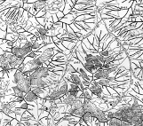
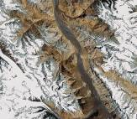
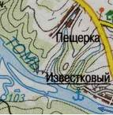
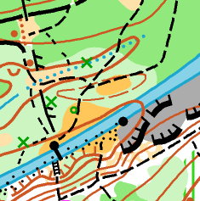
А_____________
Б_____________
В___________
Г____________

Наименования: Топографическая карта, спортивная карта, космический фотоснимок, орографическая схема.

- Какой масштаб используется для топографических карт:

а) 1:1 000 000 – 1:100 000
б) 1:15 000 – 1:5 000
в) 1:100 000 000 – 1:100 000 000 000

3). Сколько градусов широты между параллелями «миллионной» карты:

а) 2
б) 4
в) 6

4). Сколько градусов долготы между меридианами «миллионной» карты:

а) 2
б) 4
в) 6

5) Какие из определений верные:

1. Счет зон прямоугольной сетки координат ведется от нулевого Гринвичского меридиана.
2. Счет колонн листов миллионной карты ведется от нулевого Гринвичского меридиана.
3. Счет колонн листов миллионной карты ведется от 180 меридиана.
4. Счет зон прямоугольной сетки координат ведется от 180 меридиана.

6) Найдите на рисунках соответствующие названиям формы рельефа:

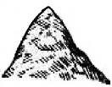
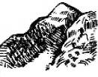
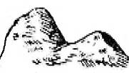
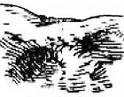
А.___________________
Б.____________________
В. ___________________________
Г.____________________

Варианты: хребет и лощина, котловина, гора, седловина.

7) Подпишите названия горизонталей:

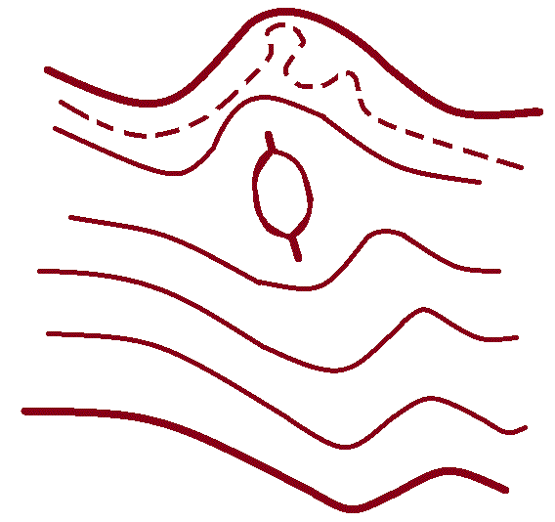

8) Расстояние между двумя соседними горизонталями называется:

а) Бергштрих
б) Заложение
в) Сечение.

9). Впишите названия топографических знаков:

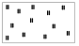

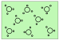

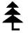

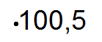

10). Соотнесите названия с определениями:

№
Определение
Ответ:
1.
Угол между направлением на север ( в Ю. полушарии – на юг) и направлением на какой-либо удаленный предмет

2.
Прибор для измерения извилистых линий на картах, планах и чертежах

3.
Прибор для определения горизонтальных направлений на местности с круговой шкалой с 360 делениями и обозначениями сторон света

4.
Схематический план маршрута следования

5.
Подробное текстовое описание маршрута

6.
Заметный на местности предмет, помогающий определять направление движения, находить цель

Варианты: легенда, компас, ориентир, азимут, абрис, курвиметр.

11) Подчеркните природные ориентиры нахождения на местности:

Муравейник, туры из камней, полярная звезда, затески на деревьях, тень от Солнца, мох на деревьях, линии электропередач, гнезда стенных пчел, ягоды, тропы в лесу, Луна, церкви, тающий снег, лесоустроительные столбы, населенные пункты по берегам рек, острова, церковный алтарь, течение реки, характерные берега, линии элктропередач.

12) Какое действие следует предпринять, чтобы выйти к населенному пункту, находясь на берегу ручья, реки?

а) Двигаться вниз по течению.
б) Двигаться вверх по течению.
в) Отправить по реке бутылку с запиской, содержащую информацию о местонахождении.
г) Разжечь на берегу реки сигнальный костер.

13) Дайте наименования изображениям форм рельефа:

А._____________________________

Б.______________________________
В._______________________________
Г.________________________________

14) Разнесите объекты, отображаемые соответствующими группами знаков:

Масштабные площадные знаки
Масштабные линейные знаки
Внемасштабные знаки
Пояснительные знаки
__________________________________________________________________________

_____________________________________________ _______________ _______________
_____________________________________________ ______________________________
__________________________________________ ______________ ______________

Объекты: Озеро, дерево (отдельно стоящее), фигурка хвойного дерева внутри хвойного леса, луг, дорога, большой сад, квартал населенного пункта, подписи, памятник, река, колодец, территория государства, дом, стрелка на реке, болото, цифры.

15) Заполните таблицу «Указатели сторон света»:

№
Указатели сторон света
Сторона
1.
Полярная звезда

2.
Короткая тень от Солнца в полдень

3.
Расположение муравейника

4.
Мох на деревьях

6.
Более спелая сторона ягоды

7.
Гнездо стенных пчел

8.
Темная вторичная корка ствола сосны

9.
Более светлая, с меньшим кол-вом трещин и темных пятен кора березы

- Соедините стрелками описание масштаба с его обозначением:

Обозначение масштаба
Описание масштаба
1. 1: 1 000 000
1. 2 км в 1см
2. 1: 25 000
2. 100м в 1см
3. 1: 100 000
3. 10 км в 1см
4. 1: 500 000
4. 1 км в 1см
5. 1: 50 000
5. 250м в 1см
6. 1: 200 000
6. 500м в 1 см
7. 1: 10 000
7. 5 км в 1 см

17) На дистанции спортивного ориентирования в заданном направлении первый контрольный пункт имеет номер 32. Вы нашли первым контрольный пункт с номером 33. Ваши действия:

а) Отметиться на КП 33 и отправиться искать КП 32.
б) Отметиться на КП 33 и отправиться искать все последующие КП.
в) Запомнить место расположения КП 33, найти и отметиться на КП 32, после этого вернуться и отметиться на КП 33

18) Дайте названия видам спортивного ориентирования согласно описанию:

а) Дистанция проходится в заданном порядке. В момент старта (в отдельных случаях за 1 минуту до старта) участник получает карту, на которой нанесены место старта, КП, соединенные линией, которая обозначает последовательность прохождения КП. Победитель определяется по наименьшему времени прохождения дистанции.
Ответ: _________________________________________________________

б) Дистанция проходится в произвольном порядке: либо с требуемым количествомКП/очков за наименьшее время, либо с набором наибольшего количества очков/КПза назначенное контрольное время.
Ответ:____________________________________________________________

в) Участнику предоставляется спортивная карта с обозначенным на ней местомстарта. Следуя по трассе, участник вносит в карту (иголкой или спец. компостером) расположение КП, которые встречает по пути. На финише судьи проверяют точность определения расположения контрольного пункта и начисляют штраф в зависимости от ошибки участника.
Ответ: ___________________________________________________________

Краеведение

- Отметьте герб Белгородской области:

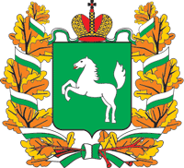
А.
Б.
В.

2) Год образования Белгородской области:

а) 1943г.
б) 1954г.
в) 1918г.

3) Климат Белгородской области:

а) Континентальный
б) Морской
в)умеренно континентальный

4) Определите пейзажи Белгородской области:

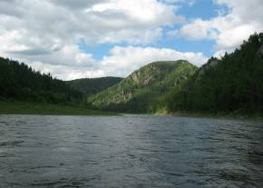
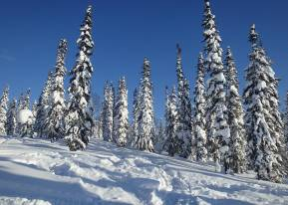
1.

2.
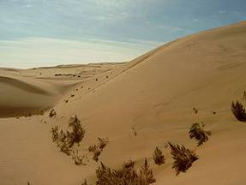
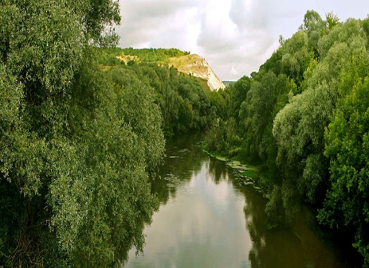
3.
4.

5) Подчеркните водоемы Белгородской области:

Северский Донец, Обь, Томь,, Ворскла, Байкал , Черное озеро, Чёрная Калитва, Яровое озеро, Беловское море, , Ворсклица, , Оскол, Тихая Сосна, , Валуй, Нежеголь, Волга, Дон
6) Главное полезное ископаемое Белгородской области это:

а) Уголь
д) Яшма
б) Железная руда
е) Никель
в) Мрамор
ж) Уран
г) Золото
з) Нефть

7) До 1928 года территория современной Белгородской области входила в состав:

а)Воронежской и Курской губерний
б) Курской и Тамбовской
в) Харьковской и Воронежской

8) Площадь Белгородской области
а) 36,9 тыс. км², б) 27,1 тыс. км², в) 21,8 тыс. км²,

9) Сколько районов входит в состав БО?
а) 21 б) 20 в) 22
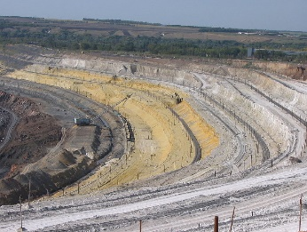
10) . Какое железорудное месторождение занесено в Книгу рекордов Гиннеса?
А Лебединское. Б. Гостищевское. В. Большетроицкое.

11) 77% территории Белгородской области занято:
А. Серыми лесными почвами. Б. Черноземами. В. Лугово-черноземными почвами.

12).Санаторий, оздоровительный центр в Борисовском районе Белгородской области, затмивший славу курортов Крыма, Швейцарии и других мест.
А) «Ясная поляна»
Б) «Дубрава»;
В) «Красиво»;.

13) Какой населённый пункт Белгородской области не является городом?
А) Строитель Б) Грайворон В) Борисовка

14) На территории какого из районов Белгородской области расположен заповедник «Белогорье - ямская степь»
А) Губкинский район Б) Прохоровский район В)Шебекинский район

15). Имя какого учёного носит Белгородская технологическая академия
А) В.Н. Виноградов Б) И.В. Курчатов В) В.Г. Шухов

Основы медико-санитарной подготовки

- Гигиена это:

а) Поддержание здорового образа жизни
б) Поддержание чистоты
в). Наращивание мускулатуры

2) Какая система человеческого организма представлена на рисунке?

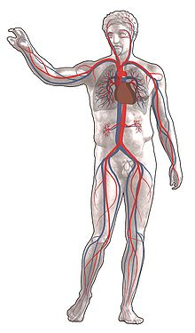

а) Нервная

б) Кровеносная

в) Пищеварительная

г) Выделительная

д) Мочеполовая

е) Скелет

3) Выберите способы закаливания:

Занятия спортом на свежем воздухе, обтирание, пребывание на сквозняке, ношение шерстяных носков из «грубой» шерсти, обливание, систематические занятия физическими упражнениями, кварцевание, купание, моржевание, контрастный душ, соблюдение режима дня, хождение босиком, регулярные прогулки на свежем воздухе, чтение научно-популярной литературы о способах закаливания.

- Какая лекарственная форма является самой быстродействующей:

а) Мазь
б) Ампульная форма
в) Таблетки

5) Из какой ткани состоит сердце человека?

а) Мышечной
б). Соединительной
в) Костной

6) Подпишите названия лекарственных растений:

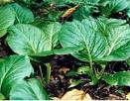
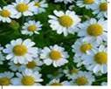
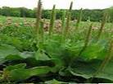
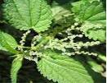
1.____________

2.____________
3.______________
4._____________
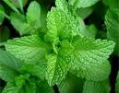
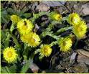
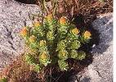
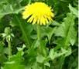
5._____________
6.____________
7._______________
8._____________

7) Отметьте, какие из предложенных средств являются лекарственными?

Перевязочные, обеззараживающие, сердечно-сосудистые, витамины, дезинсекционные, желудочно-кишечные, противовоспалительные, обезболивающие, жаропонижающие, гигиенические, биологически активные добавки.

8) Механическое повреждение стенки сосуда это:

а) Перелом
б) Ожог
в) Кровотечение

9) Признаки ушиба:

а) Припухлость, кровоподтек, боль, нарушение работы данной части тела.
б) Отсутствие активного движения в этой части тела, ее «вынужденное» положение.
в) Нарушение целостности наружных покровов, кровотечение, боль.

10) При каком кровотечении накладывают давящую повязку?

а) Артериальном
б) Капиллярном
в) Венозном
г) Паренхиматозном

11) Бинт накладывают в направлении:

а) От более узкой части тела к более широкой
б) От более широкой части тела к более узкой

12) Жгут накладывают:

а) Непосредственно на открытый участок тела
б) Поверх легкой ткани, не имеющей складок
в) Поверх куртки

13) Частичное или полное нарушение целостности кости вследствие воздействия механической силы – это _______________________________

14) Выберите первостепенную меру профилактики клещевого энцефалита:

а) Регулярные осмотры на наличие клещей. в) Вакцинация.
б) Использование специальной одежды и репеллентов.

16) При каком состоянии оказывается следующая помощь?:

Обильное питье, голодание, покой, прием активированного угля или специально обработанной глины, прием препаратов для восстановления флоры кишечника, обращение к врачу. Ответ:________________________________

17) Выберите материалы для изготовления носилок: _____________________

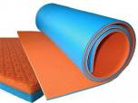
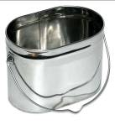
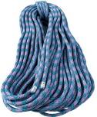
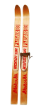
а) Каремат

б) Котел

в) Веревка

г) Лыжи

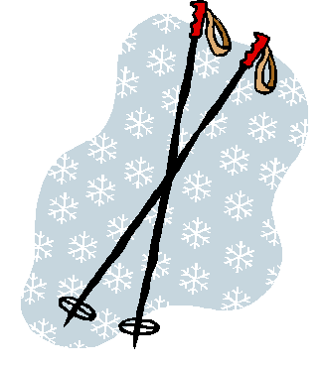
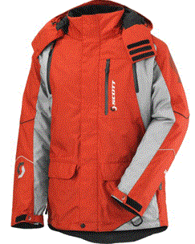
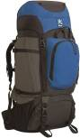
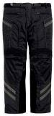
д) Лыжные палки
е) Куртка
ж) Рюкзак
з) Брюки

18) Выберите способы транспортировки пострадавшего при переломе ноги:

а) В рюкзаке
б) На веревке
в) На носилках
г) На спине товарища

Общая и специальная физическая подготовка

1) Какой должна быть физическая подготовка туриста-спортсмена (3 пункта):

1._______________________________________________________________
2. ______________________________________________________________
3._______________________________________________________________

2) Выберите 3 основных физических качества туриста-спортсмена:

Сила, гибкость, выносливость, быстрота, ловкость, координация движений.

3) Подберите названия описанным ниже физическим качествам:

Названия
Описания

Способность двигательно выйти из любого положения, справиться с любой возникшей двигательной задачей

Способность человека выполнять упражнения с большой амплитудой

Процессы согласования активности мышц тела, направленные на успешное выполнение двигательной задачи

Способность человека преодолевать внешнее сопротивление или противостоять ему за счёт мышечных усилий (напряжений)

Способность к длительному перенесению нагрузок

Способность выполнять то или иное упражнение в кратчайшее время

Названия физических качеств: Гибкость, быстрота, координация, сила, выносливость, ловкость.

4) Вставьте недостающие слова:

Нормальный _________________ укрепляет нервную систему туриста, делает его бодрым и энергичным, а хорошо организованное _______________ обеспечивает быстрое восстановление сил после работы.
5) Отметьте «галочкой», кому из туристов больше всего необходимы развитые нижеперечисленные физические качества:

Турист
Ответ
Турист-пешеход

Турист лыжник

Турист-велосипедист

Физические качества: сила ног, выносливость ног, сила рук, глубокое и равномерное дыхание.

6) Элементом какого занятия является бег на месте или ходьба с переходом на медленный бег 3-5 минут:

а) Специальное занятие.
б) Поход выходного дня
в) Утренняя гимнастика

7) Как нужно тренироваться чтобы избежать боли в мышцах после тренировок?
Ответ:__________________________________________________________

8) Выберите упражнения:

Для развития силы рук
Для развития силы ног
_____________________ _____________________

_____________________ _____________________

Упражнения:
1. Из положения лежа на полу наклон вперед и повороты туловища;
2. Ходьба по бревну с различными движениями руками, наклонами, приседаниями;
3. Упражнение “ласточка”, равновесие боком;
4. Из положения лежа на полу носками ног коснуться пола за головой;
5. Из положения сидя на полу лечь, затем сесть (ноги закреплены или удерживаются партнером);
6. Штанга на плечах - наклоны вперед, в стороны и повороты;
7. Упражнения на гимнастической стенке в упоре стоя на полу и в висе;
8. Ноги на ширине плеч, глубокие приседания на всей ступне, поднимая руки вперед;
9. “Тачка” – партнер держит ноги, а упражняющийся идет на руках;
10. Подтягивание на перекладине;
11. Лазание по канату, шесту, наклонной лестнице;
12. Приседание на одной ноге - “пистолетик”;
13. Из положения стоя наклоны вперед с касанием руками пола;
14. Прыжки на месте со скакалкой и гантелями;
15. Упражнения с гантелями;
16. Упражнения с набивным мячом;
17. Прыжки в высоту и длину с места и с разбега;
18. Упражнения на брусьях, перекладине, кольцах;
19. Прыжки тройные и пятерные;
20. Приседание с грузом на спине.

9) Как необходимо ставить ногу на землю при движении по пересеченной местности:

а) На носок
б) На ребро
в) На пятку
г) На всю ступню

10) Назовите цель тренировок во время похода выходного дня
(3 пункта):

1.__________________________

2.__________________________

3.__________________________
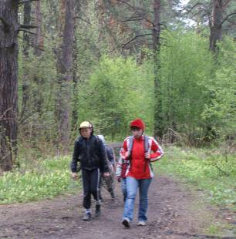

11) Сколько вдохов в минуту совершает человек:

а) 26-30
б) 6-10
в) 16-20

12) Метод исследования дыхания, включающий в себя измерение объёмных и скоростных показателей дыхания называется:

а) Динамометрия
б) Спирометрия
в) Взвешивание

ПРИЛОЖЕНИЕ

КЛЮЧ К ТЕСТОВЫМ ЗАДАНИЯ
Туристско-спортивная подготовка
1)
Вид туризма
Определение.

Пеший туризм
Преодоление протяженного горного пространства: прохождение маршрута от точки А к точке В, при этом маршрут включает в себя набор локальных препятствий.

Водный туризм
Один из видов туризма, в котором главным или единственным средством передвижения служит механическое 2-колесное транспортное средство.

Горный туризм
Походы по рекам, озерам, морям и водохранилищам на судах.

Конный туризм
Пешее преодоление группой маршрута по слабопересеченной местности.

Спелеотуризм
Вид туризма, в котором в качестве средства преодоления естественных препятствий используются туристские лыжи.

Лыжный туризм
Путешествия по естественным подземным полостям с преодолением в них различных препятствий с использованием специального снаряжения.

Велотуризм
Вид активного отдыха и спортивного туризма с использованием животных верхом или в упряжи в качестве средства передвижения.

Парусный туризм
Путешествия на судах по морю или акваториям больших озер. Основной задачей является выполнение плана похода судна в соответствии с правилами плавания во внутренних водах и в открытом море.
1 ответ – 1 балл, итого 8 баллов.

2) Спортивный туризм. Правильный ответ: 1 балл.

3) Личное: солнцезащитные очки, кружка, рюкзак, тарелка, спальник, коврик, ложка, спички, хобба, лыжи, мочалка, дождевик, рукавицы, ботинки, нож, фонарики (бахилы), фонарик налобный, куртка, треккинговые палки, штаны, накомарник, косынка, шапка. Групповое:палатка, тент для кухни, сухое горючее, спички, поварешка, котел, веревка, нож, тросик, карта, термос металлический, губка для посуды, бинокль. Лишнее: шуба, термос стеклянный, гантели.
1 ответ – 0,25 балла, итого 10 баллов.

4) 1.Восьмерка; 2.Двойной проводник; 3.Контрольный; 4.Пруссик; 5.Булинь; 6.Прямой; 7.Проводник; 8.Встречный. 1 ответ – 1 балл, итого 8 баллов.
5) Ответ: «Б». Правильный ответ: 1 балл.

6) Ответ: «В». Правильный ответ: 1 балл.

7) Рюкзак. Правильный ответ: 1 балл.

8) Скалы, каменистый осыпной склон, ледовый склон. 1 ответ – 1 балл, итого 3 балла.

9) По форме: кокон. По наполнителю: пуховый, с искусственным наполнителем типа «холлофайбер». 1 ответ – 1 балл, итого 3 балла.

10) Ответ: «В». Правильный ответ: 1 балл.

11) Ответ: Карабин. Правильный ответ: 2 балла.

12) 1. Воды; 2. Дров; 3.Берега возвышаются над водой что гарантируетнеподтопляемость лагеря; 4. Ветра; 5. Ровная поверхность облегчаетустановку палаток. 1 ответ – 1 балл, итого 5 баллов.

13) Кусок ткани капроновый, кусок ткани х/б, нитки капроновые, проволока, иголка малая, резинка, стропа, веревочка, нитки х/б, изолента, скотч, суперклей, прищепка, тара под ремнабор, наперсток.
1 ответ – 0,25 балла, итого 4 балла.

14) Печенье, яблоки, пряники, карамель, хлеб, сгущенка, соль, чай, сахар, сухари, сухофрукты. 1 ответ – 1 балл, итого 11 баллов.

15) 1. Природу. 2. Диких животных. 3. Микробов. 4. Травм. 5. Других туристов. 6. «Эффект битых окон»: дает повод намусорить другим.
1 ответ – 1 балл, итого 6 баллов.

16) Постоянные: командир, завпит, завснар, хронометрист, летописец, штурман, краевед, санитар, фотооператор, физорг, видеооператор, культорг, метеоролог.Временные: дежурный по лагерю, дежурный по палатке, дежурный по приготовлению пищи, дежурный по уборке территории, дежурный по утилизации отходов, дежурные по заготовке дров, дежурные по установке лагеря. 1 ответ – 0,25 балла, итого 5 баллов.

17) Ответ: «Б»: Правильный ответ: 1 балл.

18) Ответ: «Б»: Правильный ответ: 1 балл.

Общее максимальное количество баллов: 72

Топография и ориентирование.

1) а)Орографическая схема; б) Космический фотоснимок; в) Топографическая карта; г).Спортивная карта. 1 ответ – 1 балл, итого 4 балла.

2) Ответ: А. Правильный ответ: 1 балл.

3) Ответ: «Б». Правильный ответ: 1 балл.

4) Ответ: «В». Правильный ответ: 1 балл.

5) Ответ: 1, 3. 1 ответ – 1 балл, итого 2 балла.

6) а) Гора б) Хребет и лощина в) Седловина г) Котловина
1 ответ – 1 балл, итого 4 балла.

7)

Полугоризонталь
Бергштрих
Основная горизонталь
Утолщенная горизонталь
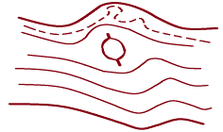
1 ответ – 1 балл, итого 4 балла

8) Ответ: «Б». Правильный ответ: 1 балл.

9)
Лес

Каменный мост

Бурелом

Обрыв

Ж/д мост

Болото

Овраг

Лесная дорога

Озеро

Лиственное дерево

Канава

Луг

Шоссе с телеграфной линией

Родник

Каменистая поверхность

Заросли
кустарников

Жилые и нежилые строения

Хвойное дерево

Пески

Отметка высоты
1 ответ – 0,25 балла, итого 5 баллов
10)
№
Определение
Ответ

1.
Угол между направлением на север ( в Ю. полушарии – на юг) и направлением на удаленный предмет.
азимут

2.
Прибор для измерения извилистых линий на картах, планах и чертежах
курвиметр

3.
Прибор для определения горизонтальных направлений на местности с круговой шкалой с 360 делениями и обозначениями сторон света.
компас

4.
Схематический план маршрута следования.
абрис

5.
Подробное текстовое описание маршрута.
легенда

6.
Заметный на местности предмет, помогающий определять направление движения, находить цель.
ориентир
1 ответ - 0,5 балла, итого 3 балла.

11) Муравейник, полярная звезда, тень от Солнца, мох на деревьях, гнезда стенных пчел, ягоды, тропы в лесу, Луна, тающий снег, острова, течение реки, характерные берега. 1 ответ: 0,25 балла, итого 3 балла.

12) Ответ: «А». Правильный ответ: 1 балл.

13) а)Седловина; б) Гора; в) Котловина; г) Хребет и лощина.
1 ответ – 1 балл, итого 4 балла.

14) Масштабные площадные знаки: озеро, луг, большой сад, квартал населенного пункта, болото, территория государства. Масштабные линейные знаки: река, дорога. Внемасштабные знаки: отдельно стоящее дерево, дом, колодец, памятник. Пояснительные знаки:фигурка хвойного дерева внутри хвойного леса, стрелка на реке, подписи, цифры.
1ответ – 0,25 балла, итого 4 балла

15)
№
Указатели
Стороны света

1.
Полярная звезда.
север

2.
Короткая тень от Солнца в полдень.
север

3.
Расположение муравейника.
юг

4.
Мох на деревьях.
север

6.
Более спелая сторона ягоды
юг

7.
Гнездо стенных пчел.
юг

8.
Темная вторичная корка ствола сосны.
север

9.
Более светлая, с меньшим кол-вом трещин и темных пятен кора березы.
юг
1 ответ: 0,33 балла, итого 3 балла.

16) 1-3, 2-5, 3-4, 4-7,5-6, 6-1,7-2. 1 ответ – 1 балл, итого 7 баллов
.
17) Ответ: «А». Правильный ответ: 1 балл.

18) а). Ориентирование в заданном направлении; б). Ориентирование по выбору; в). Ориентирование на маркированной трассе.
1 ответ- 1 балл, итого 3 балла

Общее максимальное количество баллов – 51

Краеведение
1) Ответ: Б. Правильный ответ: 1 балл.

2) Ответ: Б. Правильный ответ: 1 балл.

3) Ответ: В. Правильный ответ: 1 балл.

4) Ответ: 4 Правильный ответ 1 балл.

5)Северский Донец, Нежеголь, Ворскла, Черная Калитва, Ворсклица, Оскол, Тихая Сосна, Валуй Правильный 1 ответ- 0,25 балла, итого .2 балла

6) Ответ: Б Правильный ответ 1 балл

7) Ответ: А Правильный ответ 1 балл

8) Ответ: Б. Правильный ответ: 1 балл.

9) Ответ: А. Правильный ответ: 1 балл.

10) Ответ: А. Правильный ответ 1 балл.

11) Ответ: А. Правильный ответ 1 балл.

12) Ответ: В Правильный ответ 1 балл.

13) Ответ: А. Правильный ответ 1 балл.

14) Ответ: А. Правильный ответ 1 балл.

15) Ответ: В. Правильный ответ: 1 балл.

Общее максимальное количество баллов – 16

Основы медико-санитарной подготовки
1) Ответ: А. Правильный ответ: 1 балл.

2) Ответ: Б. Правильный ответ: 1 балл.

3) Занятия спортом на свежем воздухе, обтирание, обливание, купание, моржевание, контрастный душ, хождение босиком, регулярные прогулки на свежем воздухе. 1 ответ - 0,25 балла, итого 2 балла.

4) Ответ: Б. Правильный ответ: 1 балл.

5) Ответ: А. Правильный ответ: 1 балл.

3) Ответ: Б. Правильный ответ: 1 балл.

6) 1.Бадан; 2.Ромашка; 3.Подорожник; 4.Крапива; 5.Мята; 6.Мать-и-мачеха;
7. Золотой корень; 8.Одуванчик. 1 ответ 0,25 балла, итого 2 балла.

7) Обеззараживающие, сердечно-сосудистые, желудочно-кишечные, противовоспалительные, обезболивающие, жаропонижающие.
1 ответ - 0,5 балла, итого 3 балла.

8)Ответ: В. Правильный ответ: 1 балл.

9) Ответ: А. Правильный ответ: 1 балл.

10) Ответ: Б, В. 1 ответ - 0,5 балла, итого 1 балл.

11) Ответ: А. Правильный ответ: 1 балл.

12) Ответ: Б. Правильный ответ: 1 балл.

13) Перелом. Правильный ответ: 2 балла.

14) Ответ: А. Правильный ответ: 1 балл.

15) Ответ: В. Правильный ответ: 1 балл.

16) При пищевых отравлениях. Правильный ответ: 1 балл.

17) Ответы: А, В, Г, Д, Е, Ж. 1 ответ – 0,2 балла, итого 3 балла.

18) Ответ: В. Правильный ответ: 1 балл.

Общее максимальное количество баллов – 26

Общая и специальная физическая подготовка

1) 1. Непрерывной; 2. Круглогодичной; 3.Разносторонней.
1 ответ – 0,33 балла, итого 1 балл.

2) Сила, выносливость, быстрота. 1 ответ – 0,33 балла, итого 1 балл.

3)
Названия
Описания

Ловкость
Способность двигательно выйти из любого положения, справиться с любой возникшей двигательной задачей

Гибкость
Способность человека выполнять упражнения с большой амплитудой

Координация
Процессы согласования активности мышц тела, направленные на успешное выполнение двигательной задачи

Сила
Способность человека преодолевать внешнее сопротивление или противостоять ему за счёт мышечных усилий

Выносливость
Способность к длительному перенесению нагрузок

Быстрота
Способность выполнять то или иное упражнение в кратчайшее время
1 ответ – 0,5 баллов, итого 3 балла.

4) Сон, питание. 1 ответ – 0,5 балла, итого 1 балл.
5) Ответ: турист-лыжник. Правильный ответ – 1 балл.

6) Ответ: В. Правильный ответ: 1 балл.

7) Регулярно. Правильный ответ: 1 балл.

8) Для развития силы рук: 9, 10, 11,15, 16, 18. Для развития силы ног: 8, 12, 14, 17, 19, 20. 1 ответ – 0,25 балла, итого 3 балла.

9) Ответ: Г. Правильный ответ: 1 балл.

10) 1.Привыкание к походным нагрузкам; 2.Выработка своего ритма движения; 3.Привыкание к походным условиям. 1 ответ – 0,33 балла, итого 1 балл.

11) Ответ: В. Правильный ответ: 1 балл.

12) Ответ: Б. Правильный ответ: 1 балл.

Общее максимальное количество баллов – 16

6

